Тема: Представление данных произвольного вида
Цели: Образовательная: Закрепление полученных на практических уроках знаний.
Воспитательная: Воспитание усидчивости, интереса к обучению.
Развивающая: Развитие самостоятельности при работе с компьютером.
Дисциплинарные связи: Математика, физика
Перечень литературы: 1.Гаврилов М.В. Информатика и информационные технологии: учебник для спо/М.В. Гаврилов, В.А.Климов.-4-е изд., перераб. и доп.- М.: издательство Юрайт, 2020.-383с.
2.Цветкова, М.С. Информатика и ИКТ: учебник для спо / М.С. Цветкова, Л.С.
Великович. - М.: Академия, 2011

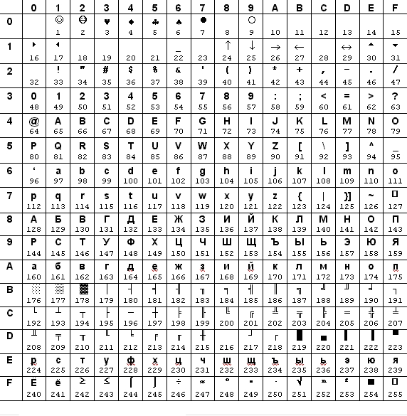
Таблица 1 – Кодировка символов на ПК

Задания
Задание 1. Выполнить вставку символов соответствующих следующим кодам: (Cм. Таб. 1) (время работы 16 мин.)
3 | 4 | 25 | 78 | 76 | 200 | 1 | 2 | 56 | 65
45 | 5 | 10 | 15 | 11 | 17 | 98 | 25 | 34 | 165
180 | 18 | 6 | 30 | 40 | 12 | 9 | 90 | 99 | 14
23 | 32 | 44 | 55 | 66 | 77 | 88 | 99 | 110 | 222
7 | 65 | 108 | 124 | 105 | 140 | 16 | 49 | 17 | 25
31 | 30 | 11 | 8 | 205 | 204 | 50 | 30 | 22 | 31
Задание 2. Выполнить расшифровку сова ЭЛЕКТРОМОНТЕР используя таблицу кодов символом и коды символов: (Cм. Таб. 1) (время работы 8 мин.)
Слово | Э | л | е | к | т | р | о | м | о | н | т | е | р
Кодировка
Код символа
Задание 3. Вписать соответствующий в 4 колонке цвету код (Конструктор → Заливка → Другие цвета → подобрать цвет и вписать его спектр).(время работы 24 мин.)
R | G | B | Цвета для поиска
R | G | B | Цвета для заливки
121 | 205 | 43
45 | 56 | 224
152 | 63 | 6
40 | 127 | 60
34 | 123 | 45
75 | 125 | 97
34 | 123 | 132
126 | 200 | 0
14 | 110 | 23
150 | 52 | 16
110 | 150 | 50
34 | 130 | 28
120 | 96 | 74
34 | 98 | 76
65 | 78 | 96
45 | 55 | 76
78 | 87 | 9
80 | 4 | 23
23 | 45 | 45
54 | 120 | 80
56 | 78 | 99
104 | 132 | 140

Задание 4. Привести пример 3 программ, предназначенных для обработки звука (Название, краткое описание) (время работы 16мин.)
Задание 5. Привести пример 3 программ, предназначенных для обработки видеоданных (Название, краткое описание) (время работы 16мин.)

Рефлексия: Студентам предлагается «Продолжить фразу»: (время работы 5 мин.)
- Мне было интересно…
- Мы сегодня разобрались….
- Я сегодня понял, что…
- Мне было трудно…
- Завтра я хочу на уроке…

